A continuación, se sugiere un texto para los medios de comunicación social (se adjuntan opciones de imágenes) que lo ayudará a promover entre sus miembros el tema de salud y bienestar de este mes: Celebramos nuestras diferencias. No dude en compartirlo en sus plataformas de comunicación interna y a través de sus propias cuentas de LinkedIn, según considere adecuado.

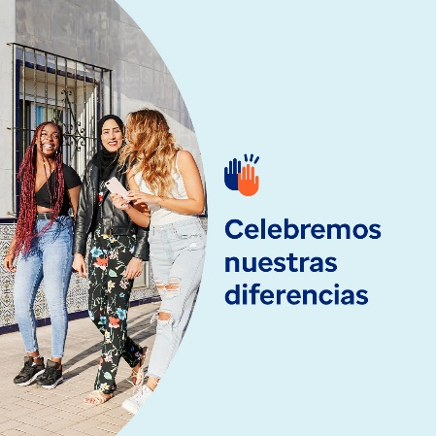  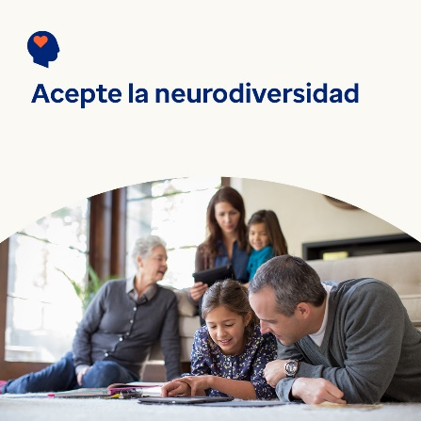

* La diversidad aporta ideas nuevas y perspectivas originales que benefician nuestras vidas, comunidades y lugares de trabajo. El paquete de herramientas de este mes analiza formas importantes de apreciar, valorar y apoyar lo que nos hace únicos a cada uno. [optumwellbeing.com/newthismonth/es](https://optumwellbeing.com/newthismonth/es) #employeehealth #wellbeing
* Todos tenemos puntos débiles: es parte de ser humano. Pero pueden impedirnos comprendernos a nosotros mismos y ver el valor de los demás. Aprenda consejos para detectar sus puntos débiles. [optumwellbeing.com/newthismonth/es](https://optumwellbeing.com/newthismonth/es) #employeehealth #wellbeing
* Alrededor del 10 al 20% de las personas son neurodivergentes. Esto significa que piensan y procesan la información de manera diferente a como lo hace la mayoría de las personas. Aprenda más sobre la neurodiversidad y los muchos beneficios que le ofrece a nuestro mundo. [optumwellbeing.com/newthismonth/es](https://optumwellbeing.com/newthismonth/es) #employeehealth #wellbeing

**Cómo publicar en LinkedIn:**

* Abra su cuenta de LinkedIn.
* Elija el texto que prefiera (incluido el enlace) de las opciones anteriores. Cópielo y péguelo.
* Elija la imagen que prefiera y agréguela a su publicación (guárdela en su disco duro y seleccione la opción para agregar la imagen (add photo), antes del paso 4).
* Haga clic en la opción “Publicar (post)”.